"Juntos como hermanos –
Gemeinsam wie Geschwister",
so sind seit 1987 Menschen im Bistum Hildesheim und in Bolivien auf dem Weg, getragen durch den gemeinsamen Glauben.

Die Partnerschaft zwischen den Gemeinden San Martín de Porres in Tarija/Bolivien und Guter Hirt in Winsen/Luhe ist hierin eingebettet.

V.i.S.d.P.

Kath. Kirchengemeinde Guter Hirt
Winser Baum 2
21423 Winsen/Luhe

Bolivienarbeitskreis
in der Gemeinde Guter Hirt
hermandad.winsen@googlemailcom

Bankverbindung für Spenden
Kath. Kirchengemeinde Guter Hirt
IBAN: DE79 2075 0000 0090 4808 49
BIC: NOLADE21HAM
Stichwort: Bolivien

Unser Pfarrbüro stellt Ihnen gerne eine Spendenquittung aus.

Spenden kommen dem Projekt ohne Abzüge zugute.

Caminando juntos
Gemeinsam unterwegs

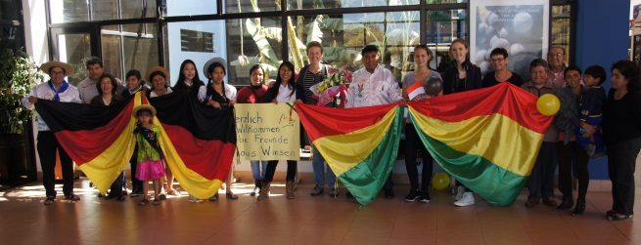

Partnerschaft

zwischen den

Kath. Kirchengemeinden

Guter Hirt
Winsen/Luhe

und

San Martín de Porres
Tarija, Bolivien

Seit 2003 sind wir „gemeinsam unterwegs“ mit der Kath. Kirchengemeinde San Martín de Porres in Tarija im Süden Boliviens.

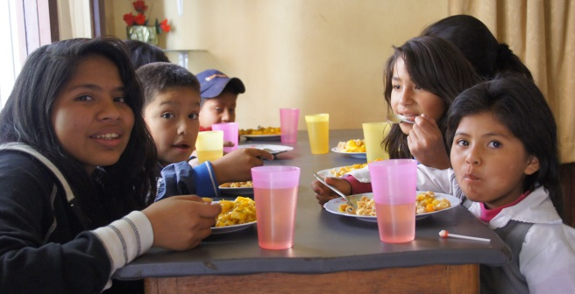
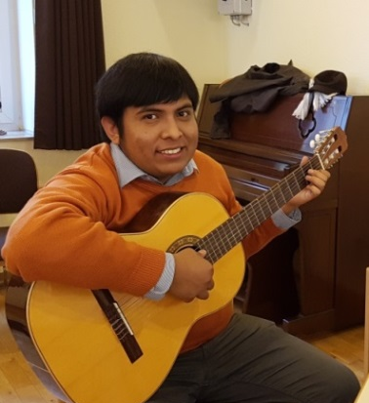

Durch gegenseitige Besuche, Freiwilligendienste und den Austausch über die neuen Medien gestalten wir eine lebendige Partnerschaft. Unser Ziel ist es, uns auf Augenhöhe zu begegnen und das Leben und den Glauben miteinander zu teilen.

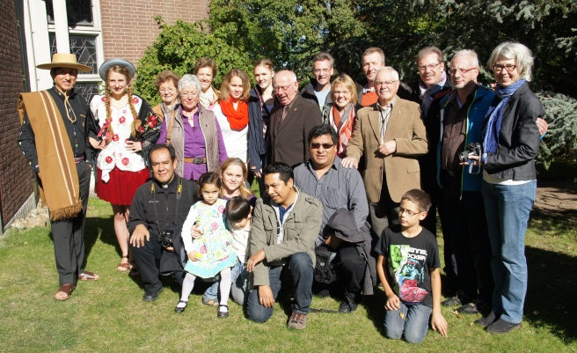
Unsere Partnergemeinde bietet seit 2002 einen Mittagstisch (Comedor) für Kinder aus sozial benachteiligten Familien an. Oftmals sind es die Kinder von Alleinerziehenden, die im Comedor einen Anlaufpunkt nach der Schule finden.

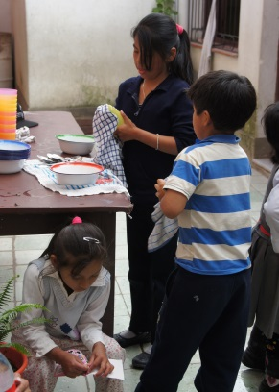
Diese Einrichtung wird zurzeit von ca. 40 Kindern besucht. Zwei Köchinnen bereiten den Kindern ein warmes und gesundes Mittagessen zu und kümmern sich liebevoll um sie. Viele von ihnen wären sonst nach der Schule sich selbst
überlassen.
Die Gemeinde San Martín de Porres bringt etwa 20 % der anfallenden Kosten für den Betrieb des Comedors (Lebensmittel, Gehälter) auf.
Unsere Gemeinde unterstützt über Erlöse aus Kuchenverkauf, Gemeindeessen und sonstige Aktionen. Zur nachhaltigen Finanzierung werden Spender benötigt.

Für € 10,00 im Monat können Sie einem Kind an den Schultagen ein warmes Mittagessen ermöglichen.

Vielleicht möchten auch Sie dieses schöne und wichtige Projekt unterstützen?
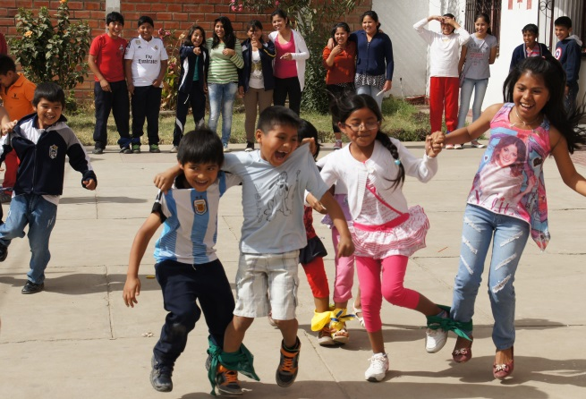

Wenn Sie Interesse an regelmäßigen Informationen über den Comedor haben, senden Sie bitte eine E-Mail an hermandad.winsen@googlemail.com.

